基于X2的eNodeB间的切换
基于X2的eNB间切换（即X2切换）包括源eNB与目标eNB的X2接口消息交互、源侧UU口的消息交互、目标侧UU口的消息交互、目标eNB与MME的S1接口消息交互以及源eNB到目标eNB的数据反传，其流程由RNLC子系统DCM模块控制完成，但是涉及到源eNB和目标eNB中所有子系统、MME/S-GW以及切换UE的配合。

场景描述
UE所在的源小区收到A3/A5事件触发的测量报告，且判断需要切换时，首先判断切换源小区和目标小区是否在同一eNB内，如果不在同一eNB内，则需要进行切换方式的判断。如果源小区和目标小区所在的eNB之间有可用的X2偶联且与同一MME相连，则可进行基于X2的eNB间切换，否则将进行基于S1的eNB间的切换。

流程描述
X2切换的流程如下图所示。源eNB的各子系统分别为S-RNLC、S-RNLU、S-CMAC和S-PHY；目标eNB的各子系统分别为D-RNLC、D-RNLU、D-CMAC和D-PHY。

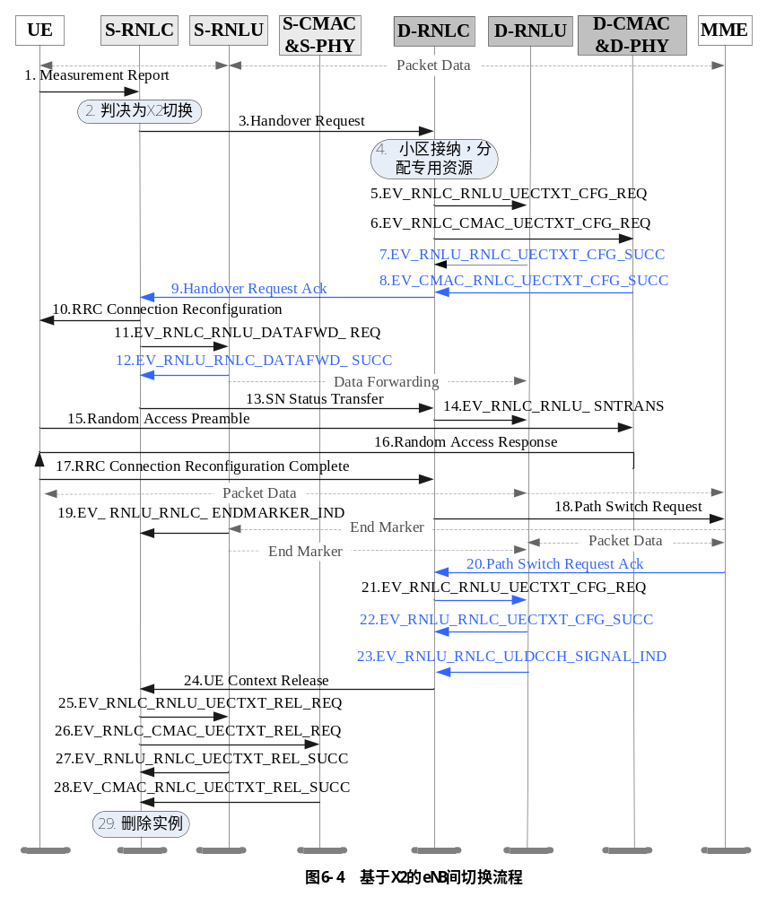
X2切换正常流程可被分为三个部分：切换准备阶段，切换执行阶段和切换完成阶段。上图中1~9步为切换准备阶段；10~17步为切换执行阶段；18~27步为切换完成阶段。
正常流程描述1：源eNB的RNLC收到A3/A5测量报告，判决为X2切换并切换成功
- 处于RRC连接状态的UE通过上行DCCH信道上报A3/A5事件的测量报告到源eNB RNLC子系统的DCM模块（S-DCM）。测量控制消息通过RRC连接建立时RRC Conection Reconfiguration消息发送给UE，使用的测量事件为Neighbour + Offset > Serving (Offset取负值)。
- S-DCM将上报结果作为入参调用S-DRM的函数，S-DRM进行切换判决，如果Neighbour + Offset > Serving，则S-DRM判决需要进行切换。S-DCM首先判断目标小区是否属于本eNB，如果不属于，则判决为跨eNB的切换；然后调用S-CPM的函数获取偶联信息，判断D-eNB与本eNB之间是否有可用的X2偶联，且与同一MME相连，如果这两个条件均满足则判决为X2切换；
- S-DCM组建Handover Request消息并通过X2接口发送给D-RNLC子系统的D-CPM模块，该消息中包含本eNodeB分配的Old eNB UE X2AP ID，MME分配的MME UE S1AP ID，UE能力信息，UE安全信息，UE历史信息，需要建立的E-RAB列表以及每个E-RAB对应的核心网侧的数据传送地址等信元。
- D-CPM收到X2接口的Handover Request，判断为专用消息，将其发到D-DCM，D_DCM创建新的DCI实例并分配新的GID，新的eNB UE X2AP ID（用New eNB UE X2AP ID表示），保存从S-eNB带来的UE相关参数，查询数据库，得到给D-CRM的接纳参数，并调用D-DRM进行接纳。
D-DRM调用D-CRM，D-CRM分配专用接入签名，并根据小区负荷进行接纳，通过
OAM接口得到D-RNLU、D-CMAC&D-PHY对应的基带板的地址信息。CRM将上述
资源返回给DRM，DRM再返回给D_DCM。D_DCM保存上述资源并调用BRSACM
接口创建业务承载通道。
- D-DCM给D-RNLU发送EV_RNLC_RNLU_UECTXT_CFG_REQ消息，消息中携带GID、配置原因（建立用户）、D-CMA子系统和D-PHY子系统对应的DSP资源标识、CRNTI、SRB参数、DRB参数。
- D-DCM给D-CMAC&D-PHY发送EV_RNLC_CMAC_UECTXT_CFG_REQ消息，配置类型为切换，其中携带CMAC配置信息和PHY配置信息。
CMAC配置信息中包括该用户的GID、层3小区ID、CRNTI、分配的专用接入签名、
该用户D_RNLU的DSP资源标识、HARQ参数等、上下行逻辑信道信息、上下行功
率相关参数、上下行半静态调度配置信息、GAP配置信息、SRS配置信息。
PHY配置信息中包括该用户的GID、层3小区ID、CRNTI、该用户D_RNLU的DSP
资源标识、天线配置、PUSCH配置信息、PUCCH配置信息、PMI-CQI上报配置信息、
Sounding参考信号配置信息、调度请求配置信息。
- D-RNLU创建用户面实例及UE上下文，保存相关配置信息，给D-DCM返回EV_RNLU_RNLC_UECTXT_CFG_SUCC消息。
- 上下行D-CMAC和上下行D-PHY建实例成功，保存相关配置信息，给D-DCM返回EV_CMAC_RNLC_UECTXT_CFG_SUCC消息。
- D-DCM收到D-RNLU和D-CMAC&D-PHY返回的确认后组建Handover Request Ack消息并通过X2接口发给S-CPM，其中携带New eNB UE X2AP ID、Old eNB UE X2AP ID、D-eNB接纳成功和接纳失败的E-RAB列表、由D-eNB组建并由S-eNB发给UE的切换命令等。如果是非竞争切换，则切换命令中将携带RACH专用前导。
- S-CPM收到X2接口的Handover Request Ack消息，判断为专用消息，发送给S-DCM。S-DCM收到后取出Handover Request Ack中的切换命令，通过S-RNLU发送给UE。该切换命令是一条包含移动控制信息的RRC Connection Reconfiguration消息。
- S-DCM创建反传数据的业务承载通道，并给S-RNLU发送EV_RNLC_RNLU_DATAFWD_REQ，包含GID、D-eNB接纳的E-RAB对应的DRB在D-eNB上下行数据传送的地址等参数，通知S_RNLU准备数据反传。
- S_RNLU根据需要反传的DRB列表，GTP-U地址，分别创建GTP-U实例，设置PDCP的状态为数据反传，停止Uu口下行、S1接口上行的数据发送，收集各个DRB的PDCP上下行序号，组成EV_ RNLU_RNLC_DATAFWD_SUCC消息，返回给控制面。
PDCP开始将上下行数据通过各自的GTP-U反传给目标eNodeB。
- S-DCM收到S-RNLU的回复后将上下行PDCP的序号通过SN Status Transfer消息发送给D_DCM。
- D_DCM将上下行PDCP的序号通过EV_RNLC_RNLU_ SNTRANS消息发送给给D-RNLU。D-RNLU接收并缓存S-RNLU发来的反传数据。
- UE收到切换命令后同步到目标小区，进行随机接入。如果切换命令中携带RACH专用前导，即为非竞争切换，则UE发送专用Random Access preamble到D-eNB，否则发送非专用Random Access preamble到D-eNB。
- D-eNB的D-CMAC收到随机接入请求，调度器进入工作状态。如果为非竞争切换，则D-CMAC给D-RNLU发送切换指示，且给UE发送DCI0，D-RNLU开始给UE发送下行数据并接收上行数据。D-CMAC给UE回复Random Access Response消息，其中携带上行授权和TA。
- UE给D-eNB发送RRC Connection Reconfiguration Complete消息，即切换响应。该消息通过D-RNLU转发给D-DCM，如果为竞争切换，则D-CMAC开始给UE发送DCI0，D-RNLU收到该消息后开始给UE发送下行数据，同时开始接收UE的上行数据。
- D-DCM给MME发送Path Switch Request，其中携带S侧的MME UE S1AP ID、D侧分配的eNB UE S1AP 、需要Switch的E-RAB信息、UE安全信息。
- MME收到Path Switch Request后，如果判决S-GW需要改变，则发送Create Session Request给目标S-GW，目标S-GW发送Modify Bearer Request给PDN GW，PDN GW开始发送该UE的下行数据到目标S-GW，并回复Modify Bearer Response。目标S-GW收到后给MME发送Create Session Response并开始将下行数据发送到D-RNLU，D-RNLU缓存下行数据。MME收到Create Session Response后给源S-GW发送Delete Session Request，源S-GW停止下行数据的发送。此种情况下无End Marker，因此也无S-RNLU给S-RNLC发送的EV_ RNLU_RNLC_ENDMARKER_IND。
如果MME判决S-GW不需要改变，则发送Modify Bearer Request给S-GW，S-GW
回复Modify Bearer Response给MME并停止下行数据的发送，给S-RNLU发送End
Marker。S-RNLU将End Marker转发给D-RNLU，标志着数据反传结束，并给S-RNLC
发送EV_ RNLU_RNLC_ENDMARKER_IND。
- MME收到Create Session Response或Modify Bearer Response后给D-RNLC发送Path Switch Request Ack，其中携带Path Switch成功和失败的的E-RAB，D-RNLC的D-CPM收到S1接口的Path Switch Request Ack消息，判断为专用消息，转发给D-DCM。D-DCM收到后将状态变为S侧，并判断核心网侧的上行传输层地址是否改变，如果不改变则不执行第21、22步。
- D-DCM创建上行业务承载通道，并给D-RNLU发送EV_RNLC_RNLU_UECTXT_CFG_REQ，携带更改的核心网侧上行传输层地址。
- D-RNLU保存核心网侧上行传输层地址并给D-RNLC回复EV_RNLU_RNLC_UECTXT_CFG _SUCC。
- D-RNLU收到CMAC切换指示后开始给核心网发送上行数据，并给D-RNLC发送EV_RNLU_RNLC_ULDCCH_SIGNAL_IND(RRC Connection Reconfiguration Complete)。
- D-DCM通过X2接口给S-DCM发送UE Context Release消息，释放S测资源。如果Path Switch Request Ack中有Path Switch失败的业务，则D-DCM发起业务释放流程。
- S-CPM收到X2接口的UE Context Release消息并转发给S-DCM，S-DCM收到UE Context Release后给S-DRM返回成功确认，并判断是否已收到EV_RNLU_RNLC_ENDMARKER_IND，如果已收到则给S-RNLU发送EV_RNLC_RNLU_UECTXT_REL_REQ消息，否则启动Data Guard定时器，等待定时器超时或收到EV_RNLU_RNLC_ENDMARKER_IND后给S-RNLU发送EV_RNLC_RNLU_UECTXT_REL_REQ消息。
- S-DCM给S-CMAC&S-PHY发送EV_RNLC_CMAC_UECTXT_REL_REQ消息。
- S-RNLU释放UE相关资源，给S-DCM回复EV_RNLU_RNLC_UECTXT_REL_SUCC。
- S-CMAC和S-PHY释放UE相关资源，给S-DCM回复EV_CMAC_RNLC_UECTXT_REL_SUCC。
- S-DCM释放相关内存资源，杀死实例。
异常流程描述1：S-DCM在发送Handover Request之前出现异常，发送Handover Request失败
S-DCM取消切换，给S-DRM返回失败。
异常流程描述2：S-DCM在发送Handover Request后等待切换确认超时
S-DCM通过X2接口给D-DCM发送Handover Cancel消息，并取消切换，给S-DRM返回失败。D-DCM收到后给D-RNLU发送EV_RNLC_RNLU_UECTXT_REL_REQ消息，给D-CMAC&D-PHY发送EV_RNLC_CMAC_UECTXT_REL_REQ消息，并释放相关资源，杀死实例。

异常流程描述3：D-DCM在收到Handover Request后调用DRM失败或小区接纳失败或配置本地实体失败，包括本地配置超时和本地配置失败
D-DCM通过X2接口给S-DCM发送Handover Preparatiopn Failure消息，如果已配置本地实体则给D-RNLU发送EV_RNLC_RNLU_UECTXT_REL_REQ消息，给D-CMAC&D-PHY发送EV_RNLC_CMAC_UECTXT_REL_REQ消息，并释放相关资源，杀死实例。S-DCM取消切换，给S-DRM返回失败。
异常流程描述4：S-DCM收到Handover Request Ack后创建业务承载通道失败或给UE发送切换命令失败
- S-DCM通过X2接口给D-DCM发送Handover Cancel消息，取消切换，并给S-DRM返回失败。
- D-DCM收到Handover Cancel消息，给D-RNLU发送EV_RNLC_RNLU_UECTXT_REL_REQ消息，给D-CMAC&D-PHY发送EV_RNLC_CMAC_UECTXT_REL_REQ消息，释放相关内存资源，给DRM返回失败不可恢复，删除实例。
- D-RNLU取消相关配置，释放相关资源，删除UE实例。
- D-CMAC和D-PHY取消相关配置，释放相关资源，删除UE实例。
异常流程描述5：D-eNB未收到UE的MSG1或MSG3，或发送Path Switch Request失败
- D-DCM给D-RNLU发送EV_RNLC_RNLU_UECTXT_REL_REQ消息，给D-CMAC&D-PHY发送EV_RNLC_CMAC_UECTXT_REL_REQ消息，释放相关内存资源，给DRM返回失败不可恢复，，删除实例。
- D-RNLU取消相关配置，释放相关资源，删除UE实例。
- D-CMAC和D-PHY取消相关配置，释放相关资源，删除UE实例。
- S-DCM等待UE Context Release消息超时，给DRM返回失败不可恢复，通过S1接口给MME发送UE Context Release Request。
- MME给S-DCM发送UE Context Release Command消息。
- S-DCM收到UE Context Release Command消息，给MME发送UE Context Release Complete响应，并给S-RNLU发送EV_RNLC_RNLU_UECTXT_REL_REQ消息，给S-CMAC&S-PHY发送EV_RNLC_CMAC_UECTXT_REL_REQ消息，释放相关内存资源，，删除实例。
- S-RNLU释放相关资源，删除UE实例。
- S-CMAC和D-PHY释放相关资源，删除UE实例。
异常流程描述6：D-eNB等待Path Switch Request Ack超时或MME Path Switch失败，给D-eNB发送Path Switch Request Failure消息
- D-DCM给MME发送UE Context Release Request。
- D-DCM给D-RNLU发送EV_RNLC_RNLU_UECTXT_REL_REQ消息，给D-CMAC&D-PHY发送EV_RNLC_CMAC_UECTXT_REL_REQ消息，释放相关内存资源，给DRM返回失败不可恢复，删除实例。
- D-RNLU取消相关配置，释放相关资源，删除UE实例。
- D-CMAC和D-PHY取消相关配置，释放相关资源，删除UE实例。
- S-DCM等待UE Context Release消息超时，给DRM返回失败不可恢复，通过S1接口给MME发送UE Context Release Request。
- S-DCM给S-RNLU发送EV_RNLC_RNLU_UECTXT_REL_REQ消息，给S-CMAC&S-PHY发送EV_RNLC_CMAC_UECTXT_REL_REQ消息，释放相关内存资源，杀死实例。
- S-RNLU释放相关资源，删除UE实例。
- S-CMAC和D-PHY释放相关资源，删除UE实例。
异常流程描述7：S-RNLU未给S-RNLC回复EV_ RNLU_RNLC_DATAFWD_ RSP
不进行数据反传，切换流程继续进行。

